**Scénář:**

**„Labyrintem dějin českých zemí“**

**Oddíl „A“ – „Zde domov můj“**

**A_3 „Sametový rozvod“**

*„My, demokraticky zvolená Slovenská národná rada, slávnostne vyhlasujeme, že tisícročné úsilie slovenského národa o svojbytnosť sa naplnilo*.“(Deklarace SNR o svrchovanosti Slovenské republiky)

Demokratizace politického systému po roce 1989 otevřela prostor pro svobodnou diskuzi o moderních československých dějinách, která u části slovenského obyvatelstva vzbudila pozitivní reminiscenci na období existence samostatného slovenského státu (1939–1945), což naopak u mnohých jiných Slováků a většiny obyvatel českých zemí vyvolávalo pocity zcela opačné. To se naplno projevilo v parlamentní debatě vedené ve Federálním shromáždění na jaře 1990, a to v souvislosti s návrhem na změnu názvu státu. Tzv. pomlčková válka devastovala několik týdnů v přímém televizním přenosu jen obtížně se rodící politickou kulturu. Spor o název státu byl po několika měsících vyřešen schválením nového názvu státu: Česká a Slovenská Federativní Republika.

Na počátku června 1992 uspěly v parlamentních volbách strany ODS v ČR a HZDS v SR. Okamžikem zveřejnění volebních výsledků bylo jasné, že o složení federální vlády, a tedy i osudu společného československého státu, budou rozhodovat dvě ideově naprosto protichůdné formace. Česká vláda sice prezentovala svou ochotu uchovat federaci, ovšem s tím, že se musí jednat o funkční projekt s klíčovými pravomocemi v rukou federální vlády. Do značné míry to byla fikce, protože slovenští politici právě takovou podobu federace odmítali. Mečiar nemohl a nechtěl přistoupit na pokračování existence silného federálního státu, neboť by to do značné míry znamenalo ústupek z předvolební agendy HZDS, založené na odmítání dosavadního federativního modelu a prosazování spíše konfederativního uspořádání. Tento zásadní střet protichůdných pohledů na společnou budoucnost vedl nakonec k relativně rychlé dohodě o rozdělení státu, která byla po sérii jednání učiněna ještě do konce června 1992.

V průběhu léta 1992 byla postupně uzavřena jednání o všech politických, technických, finančních, sociálních, ekonomických, vojenských a zahraničněpolitických aspektech zániku Československa, jenž byl stanoven na 31. prosinec 1992. V polovině července 1992 rezignoval na svůj mandát federální prezident V. Havel, a to na protest proti přijetí *Deklarace o svrchovanosti Slovenska* v červenci 1992, v níž SNR deklarovala nadřazenost zákonů přijatých SNR nad zákony federálními. V září přijatá Ústava Slovenské republiky již měla charakter ústavy plně samostatného státu.

**Umístění:**

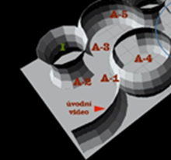Na vnějším plášti velkého rondelu

**Vystavené originály:**

**A_3_07**

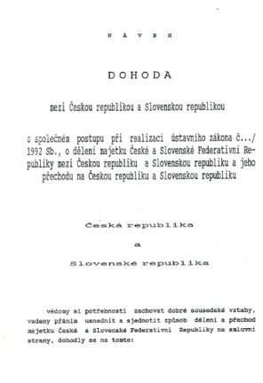 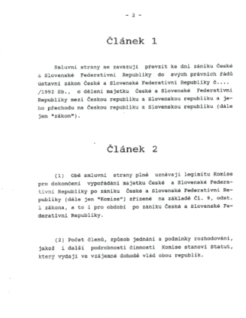 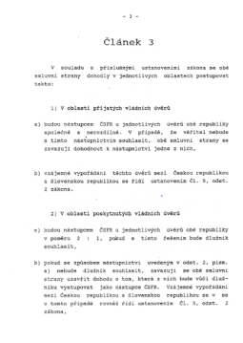 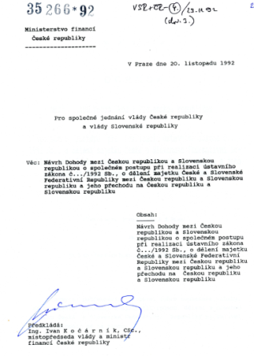

***Popis na vitrínu:***

**Návrh dohody o rozdělení majetku** mezi Českou republikou a Slovenskou republikou z 20. 11. 1992

NA, ÚPV, usnesení vlády, nezpracováno

**AV:**

**A_3_1**

***Popis na vitrínu:***

**Co týden dal. Diskusní pořad ČT. tento pořad se nepodařilo dohledat – budou jen názory lidí**

Říjen 1990

AČTv – Benešová

Dále budou prezentovány střihové záběry – reakce lidí na rozdělení republiky - AČTv – Benešová